

РОССИЙСКАЯ ФЕДЕРАЦИЯ

РОСТОВСКАЯ ОБЛАСТЬ

МУНИЦИПАЛЬНОЕ ОБРАЗОВАНИЕ «БЕЛОКАЛИТВИНСКИЙ РАЙОН»

АДМИНИСТРАЦИЯ БЕЛОКАЛИТВИНСКОГО РАЙОНА

ПОСТАНОВЛЕНИЕ
от 18.11.2024 № 1679

г. Белая Калитва

О разработке проекта межевания территории в районе многоквартирного жилого дома № 5 по ул. Строительная для размещения контейнерных площадок в г. Белая Калитва

В соответствии со статьями 42, 43 пунктами 5, 13 статьи 45, статьей 46 Градостроительного кодекса Российской Федерации, согласно статьи 3 Устава муниципального образования «Белокалитвинский район», на основании заявления Администрации Белокалитвинского городского поселения от 07.11.2024 о разработке проекта межевания территории в районе многоквартирного жилого дома № 5 по ул. Строительная для размещения контейнерных площадок в г. Белая Калитва, Администрация Белокалитвинского района п о с т а н о в л я е т:

1. Разработать проект межевания территории в районе многоквартирного жилого дома № 5 по ул. Строительная для размещения контейнерных площадок в г. Белая Калитва, согласно приложения к настоящему постановлению.
2. Настоящее постановление подлежит официальному опубликованию в Муниципальном вестнике общественно-политической газеты «Перекресток» и размещению на официальном сайте Администрации Белокалитвинского района в течении трех дней со дня принятия.
3. Контроль за исполнением настоящего постановления возложить на заместителя главы Администрации Белокалитвинского района по строительству, промышленности, транспорту, связи Голубова В.Г.

Глава Администрации

Белокалитвинского района О.А. Мельникова

Приложение
к постановлению
Администрации
Белокалитвинского района
от 18.11.2024 № 1679

Схема границ разработки проекта межевания территории в районе многоквартирного жилого дома № 5 по ул. Строительная
для размещения контейнерных площадок в г. Белая Калитва

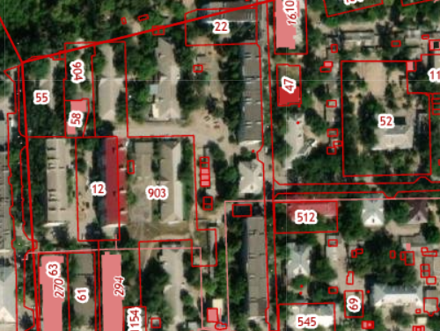

Предполагаемый участок для размещения контейнеров

Заместитель главы Администрации
Белокалитвинского района
по организационной и кадровой работе Л.Г. Василенко

